 |  | Faktúra č. |  | 2012013
 |  | Objednávka č. Dodací list č.
Dodávateľ  Ľubomír Čerňan-LCE ELEKTRIC  Prevádzka: 053-ITN/2005 EZ M.O.U A,B E1.1.E2  Rozkvet 2011/29-39  017 01 Považská Bystrica  SLOVENSKÁ REPUBLIKA  IČO: 41500725 DIČ : 1073554086 IČDPH: SK1073554086  Vystavil  Čerňan Ľubomír  Tel.: 042 432 50 29, 0905 702 782 | MŠK Považská Bystrica s. r. o. ŠPORTOVÁ HALA 2549 017 01 Považská Bystrica
 |  | Dátum vyhotovenia | Dát. dod. tov./sl. |  | Dátum splatnosti
Odberateľ  MŠK Považská Bystrica s. r. o. ŠPORTOVÁ HALA 2549 017 01 Považská Bystrica  IČO: 31637665 DIČ: 2020440488 |  | 01.04.2012 | 01.04.2012 |  | 15.04.2012
 |  | Forma úhrady | Prevodným príkazom
 |  | Spôsob dopravy | osobne
 |  | Konštantný symbol | 0308
 |  | Banka | Slovenská sporiteľňa
 |  | Pobočka | Považská Bystrica
 |  | Číslo účtu | 0362747486/0900
 |  | SWIFT
 |  | IBAN
IČ DPH : SK202044048 |  | Dod. a plat. podm.

Fakturujeme Vám na základe ústnej objednávky zo dňa inštaláci v priestoroch Športovej haly - MŠK (prenájom
19.03.2012( Ing Kubovič) za opravu a sprevádzkovanie el. p. Vančo) v celkovej sume 186,04 EUR.

P.č. | Kód položky | Popis | DPH % | Množstvo | Jedn. | Cena za j. bez DPH | Spolu bez DPH
1 |  | Práca | 20 | 12,00 | hod | 10,00 | 120,00
2 |  | Materiál | 20 | 1,00 | ks | 26,19 | 26,19
3 |  | Doprava | 20 | 26,00 | km | 0,34 | 8,84

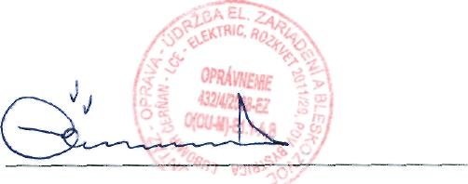
Podpis a pečiatka Materiál 1x

Základ pre DPH: 20 % Základ pre DPH: 10 %
Celková suma bez DPH:
DPH: 20 % DPH: 10 % Centové vyrovnanie:
Celková fakturovaná suma: EUR
155,03
155,03
31,01 0,00
186,04

Spracované v programe ALFA -jednoduché účtovníctvo, výrobca: KROS a.s., tel. 041/707 10 11, www.kros.sk

